**Enviar trabajos (fotos de trabajos y cuadernos cuando corresponda) al correo: eloytroncoso@hotmail.com**

**Guía de música**

**Asignatura: MÚSICA Curso: 3°**

**Fecha:** CLASE del jueves 02 y jueves 09 de julio

**Docente: Carlos Troncoso C.**

**Nombre de alumno: ________________________________________**

**I.-objetivo de aprendizaje**

**OA 2: Expresar, mostrando grados crecientes de elaboración, sensaciones, emociones e ideas que les sugiere la música, escuchada, usando diversos medios expresivos (verbal, corporal, musical, visual) (priorización curricular)**

**II.-Contenido: Pulso y acento**

|  |
| --- |
| C:\Users\Carlos Troncoso\AppData\Local\Microsoft\Windows\INetCache\Content.MSO\3E952603.tmp |

**acento** es una marca que indica que una nota debe ser reproducida con mayor intensidad que otras (es decir, que audiblemente debe destacarse de notas no acentuadas).

 El **pulso musical**, por lo tanto, consiste en una serie de pulsaciones repetidas de manera constante que dividen el tiempo en fragmentos idénticos.

**III.-OBJETIVO de la clase:** Identificar el pulso y/o el acento

**IV.-Indicaciones Generales:**

**Escribe la fecha y el objetivo en tu cuaderno**

**Retroalimentación:**

**Les saluda su profesor y espera que se encuentren bien junto a sus Padres.**

**Los invito a continuar con las actividades; Les recuerdo que la clase anterior conocimos algunos instrumentos que se llaman melódicos como, por ejemplo: teclado, flauta etc. a comprender lo que transmite la música Lo que les propongo en las dos semanas a desarrollar las actividades que a continuación se indican, que se refiere acento y pulso y escribir en el cuaderno cuando corresponde**

**[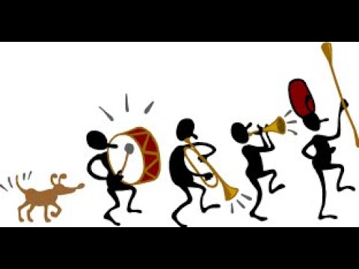](https://www.youtube.com/watch?v=87GAhbI_TBM)**

**¡Pincha el link y veras la clase con tu profesor!**

**(En youtube)**

**V.-ACTIVIDAD a desarrollar:**

De lento a rápido

6 El docente invita a los estudiantes a escuchar obras como la Danza de marineros rusos de R. Gliere <https://www.youtube.com/watch?v=ivRfdxzWIq4>, Kalinka de I. Laronov <https://www.youtube.com/watch?v=BC43oQaI6aA>, Zorba el griego de M. Theodorakis <https://www.youtube.com/watch?v=QskFT7AaKH0>, <https://www.youtube.com/watch?v=uEtNOP3FlGI> u otras en las cuales se va de más lento a más rápido.

|  |  |
| --- | --- |
| C:\Users\Carlos Troncoso\AppData\Local\Microsoft\Windows\INetCache\Content.MSO\2F07ABF8.tmp | C:\Users\Carlos Troncoso\AppData\Local\Microsoft\Windows\INetCache\Content.MSO\55388A0F.tmp |

Identifican el pulso y/o el acento (en este caso, se pretende que descubran y sigan alguna constante) y lo reproducen en forma corporal, por medio de aplausos o con un paso de danza simple.

Para finalizar, el docente les pide que identifiquen qué elementos se mantienen y cuáles varían entre las obras escuchadas.

**VI.-Retroalimentación:**

**La retroalimentación se realizó en las indicaciones generales**

**VII.- Fecha de envío**

**Debes mandar los trabajos cualquier día de la semana siguiente ya sea al correo o en el colegio la fecha máxima es día 10 de julio**

**VIII.- Como y/o donde enviar**

**Al correo y en el colegio, los días miércoles desde las 9:00 a las 12:00 hras.-**